
计算机 学院 软件工程 专业 4 班 学号： 3122004525
姓名： 黄俊杰 协作者：________ 教师评定：
实验题目 三、 Java语言的高级特性
- 实验内容 （以下三题任选二题）
- 题目1：用多线程模拟多用户汇款
假设某一银行账户，它可接受顾客的汇款，每做一次汇款，便可计算出汇款的总额。现有多个顾客，每人分多次将钱(每个顾客汇入的时间和钱数不一样)汇入到该银行账户。试编写一个程序，模拟实际作业。
[基本要求] 运行程序5次，观察每次运行结果是否相同，并对现象做解释。
- 题目2：socket通信
利用Socket类和ServerSocket类编写一个C/S程序，实现C/S通信。
客户端向服务器端发送请求给服务端，形式如“From 学号 姓名： what time is it ”；服务器端接受到该字符串后将服务器端当前时间返回给客户端，形式如“To 姓名： 当前时间”；客户端向服务器端发送“From 学号 姓名：Exit”命令，服务器端向客户端返回“To 姓名：Bye”后退出。
- 题目3：学生数据存储
编写一个student类用来描述学生对象，创建若干学生，将其写入文件；再从文件读出学生信息，展示在屏幕上。
- 实验题目分析与设计
题目一：用多线程模拟多用户汇款
设计思路：多个用户设计为多个线程，每次对银行的操作不一样，操作的金额也不一样，同时每次用户操作完后，使线程休眠，防止银行金额出现混乱
代码：
Bank.java
public class Bank {
private static int total = 5000;

public synchronized static void updateTotal(User user) {
try {
Thread.sleep((int) (Math.random() * 1000));
} catch (InterruptedException e) { }
total += user.getMoney()*user.getCode();
String op = " 存了 ";
if(user.getCode()==-1){
op=" 取了 ";
}
System.out.println(user.getUserName() + op + user.getMoney() + "元");
System.out.println("当前银行账户总额：" + total + "元\n");
}
}
User.java
public class User extends Thread {
private String name;
private int money;
//操作码，1为存钱，-1为取钱
private int code;

public User(String name) {
this.name=name;
}

@Override
public void run() {
//每个用户存钱的次数
int t = (int)(Math.random()*4+1);
int j = 1;
for (int i = 0; i < t; i++) {
j*=-1;
//每次存入的钱数随机
int money = ((int)(Math.random()*9+1))*100;
this.setMoney(money);
this.setCode(j);
//向账户中存入钱
Bank.updateTotal(this);
}
}

public void setUserName(String name) {
this.name = name;
}

public void setMoney(int money) {
this.money = money;
}

public void setCode(int code) {
this.code = code;
}

public String getUserName() {
return this.name;
}

public int getMoney() {
return money;
}

public int getCode() {
return code;
}

}

Main.java
public class Main {
public static void main(String[] args) {
User user1 = new User("小张");
User user2 = new User("老李");
User user3 = new User("王五");
User user4 = new User("老六");
user1.run();
user2.run();
user3.run();
user4.run();
}
}

题目二：socket通信
设计思路:C/S通过端口连接，Client端通过端口连接本地Server端。Client和Server端均需要打开输入输出流以进行通信，每次输出完还需要对缓冲区进行刷新，防止信息残留影响后续输入输出。
代码：
Client.java
import java.io.BufferedReader;
import java.io.InputStreamReader;
import java.io.PrintWriter;
import java.net.InetAddress;
import java.net.Socket;

public class Client {
private int id;
private String name;
private int port;
public Client(int id, String name) {
this.id = id;
this.name = name;
}

public int getPort() {
return port;
}

public void setPort(int port) {
this.port = port;
}

public void start() {
try {
Socket socket = new Socket(InetAddress.getLocalHost(),port); //创建连接本机1234端口的Socket对象

//打开输入流,输出流
BufferedReader is = new BufferedReader(new InputStreamReader(socket.getInputStream()));
PrintWriter os = new PrintWriter(socket.getOutputStream());
BufferedReader in = new BufferedReader(new InputStreamReader(System.in));

System.out.println("Client connecting");
//向服务器发送名字信息
os.println(name);

while (true) {
String str = in.readLine(); //从键盘读取输入信息
os.println("From "+id+" "+name+": "+str); //给服务器发送信息
os.flush();
System.out.println(is.readLine());

if (str.contains("Exit")) {
break;
}
}

os.close();
is.close();
socket.close();
} catch (Exception e) {
e.printStackTrace();
}
}
}

Server.java
import java.io.BufferedReader;
import java.io.InputStreamReader;
import java.io.PrintWriter;
import java.net.ServerSocket;
import java.net.Socket;
import java.time.LocalTime;
import java.time.format.DateTimeFormatter;
import java.util.Random;

public class Server {

int port;

public Server(int port) {
this.port = port;
}

public void start(){
try {
//与端口号为port的客户端建立连接
ServerSocket server = new ServerSocket(port);

System.out.println("Waiting Client...");
Socket socket = server.accept();

//打开输入流,输出流
BufferedReader is = new BufferedReader(new InputStreamReader(socket.getInputStream()));
PrintWriter os = new PrintWriter(socket.getOutputStream());

String name = is.readLine();
System.out.println("Client "+name+" Connected");

while (true) {
String str = is.readLine();
System.out.println(str);
if (str.contains("Exit")) {
String answer = "Bye";
os.println("To "+name+": "+answer);
os.flush();
break;
}
else if (str.contains("Current Time")) {
LocalTime time = LocalTime.now();
DateTimeFormatter formatter = DateTimeFormatter.ofPattern("HH:mm:ss");
os.println("To "+name+": "+time.format(formatter));
os.flush();
}
else if (str.contains("Generate a random number")){
Random random = new Random();
int num = random.nextInt(100);
String answer = ""+num;
os.println("To "+name+": "+answer);
os.flush();
}
else if (str.contains("help")){
String answer1 = " 1.Current Time ";
String answer2 = " 2.Generate a random number ";
String answer3 = "输入数字后的英文以获得服务";
os.println("To "+name+": "+answer3+answer1+answer2);
os.flush();
}
else {
String answer = "Enter 'Exit' to exit or 'help' to get help";
os.println("To "+name+": "+answer);
os.flush();
}
}

os.close();
is.close();
socket.close();
server.close();
} catch (Exception e) {
e.printStackTrace();
}
}
}

ClientStart.java
public class ClientStart {
public static void main(String[] args) {
/**
* 先启动服务端，再启动客户端
*/
Client c = new Client(114514,"李田所"); //创建Client对象，参数为学号和姓名
c.setPort(1234);
c.start(); //启动客户端
}
}
ServerStart.java
public class ServerStart {
public static void main(String[] args) {
Server server = new Server(1234);
server.start();
}
}
题目三：学生数据存储
设计思路：设计一个ReadUtil，用于写入文件数据和读入文件数据，设计Student类作为学生载体
代码

- 运行结果

题目三
题目一：
运行情况

第1次运行
第2次运行
第3次运行
第4次运行
第5次运行
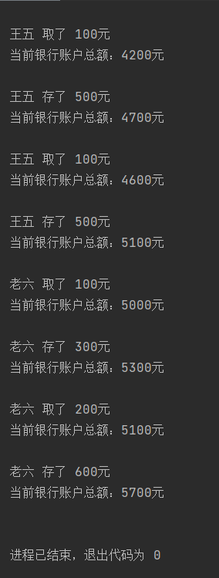
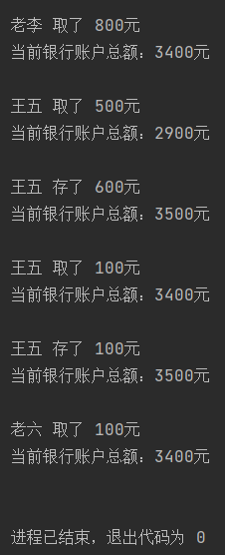
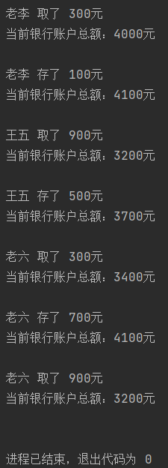
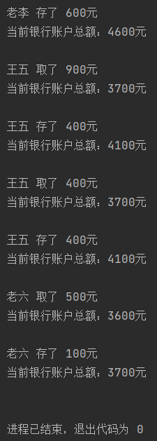
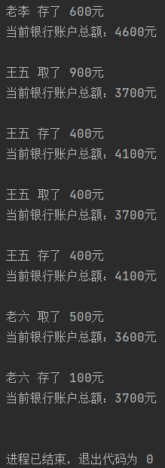

每次运行的结果不一样，是因为线程之间轮流使用时间片，cpu每次运行这个程序时，给每个线程的时间片不一样，所以结果也就不一样。在这个运行情况的截图中，其体现为，每个用户的汇款顺序在每次运行都不一样。

题目二：
运行情况
服务端
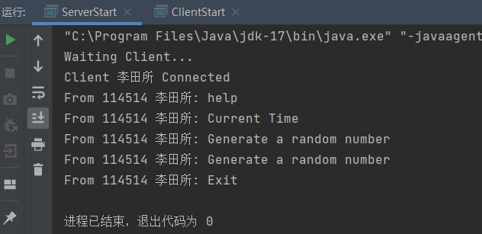
客户端
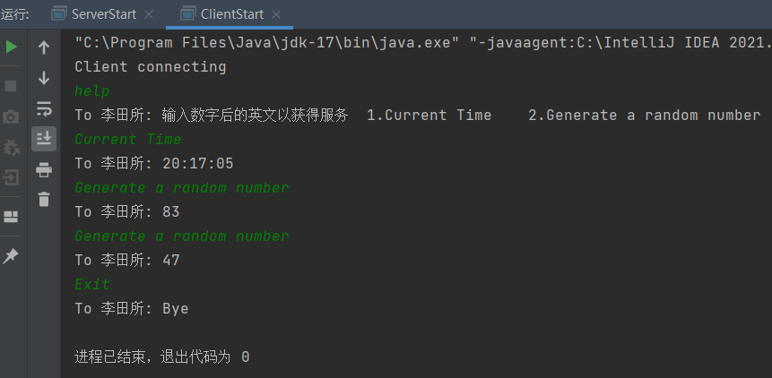

题目三：
运行情况
